Antetul paginii

|  |  |  |  |  |  |  |  |
| --- | --- | --- | --- | --- | --- | --- | --- |
| **LOGOU** |  |  | **Acasa** | **Despre noi** | **Produse** | **Servicii** | **Contacte** |

Meniul Acasa sa fie ca slider



**Despre noi**

|  |  |
| --- | --- |
| **Cine suntem?** |  |
| Agrozah 2005 a fost infiintata in orasul Pogoanele, judetul Buzau si si-a inceput activitatea de prestari sercicii in agricultura pentru proprietarii de terenuri atat din Pogoanele cat si din localitatile invecinate.  Pe parcusul anilor societatea si-a diversificat serviciile prestate in domeniul agricol si a pus accent pe performanta prin investitii in utilaje agricole si echipamente moderne si mult mai performante, pentru a acoperi solicitarile clientilor si in acelasi timp pentru a oferi noi servicii.  In prezent societatea detine combine agricole Klass si John Deer, tractoare JCB de ultima generatie precum si un parc auto de 6 camioane MAN si Scannia pentru transportul specializat al produselor agricole precum si pentru transport general.  In 2019 societatea Agrozah 2005 a finalizat achizitionarea Silzului din localitatea Nicolesti Judetul ialomita. Astfel societatea fiind in masura sa ofere servicii de depozitarea a produselor agricole producatorilor individuali si societatilor din zonele adiacente. |  |

**Produse**

|  |  |
| --- | --- |
| Agroservice va ofera productie ecologica de calitate | Principalele produse spre comercializare sint cerealele, in special porumbul.  In afara de produsele mai jos mentionate ca fiind de baza, "Cotoman-Agro" mai comercializeaza si produse ca: Rapita,Soie,Orz,nutreturi combinate ,ovas,faina de porumb s.a.  Pentru detalii nu ezitati sa ne contactati! |
| **Grîu**  SRL"Cotoman-Agro" cultiva specii de griu alimentar austriac si german,dar si speciile traditionale de griu pentru clientii din domeniul fermier.  Griul se recolteaza cu combine pe baza de tambur pentru ai pastra forma si a nu-l deteriora. |  |
|  | **Porumb**  Porumbul este cultura de baza cultivata de SRL"Cotoman-Agro",lucram cu branduri cunoscute in lume ca: Pioneer,KWS,Syngenta,Monsanto,LG s.a. |
| **Floarea Soarelui**  SRL"Cotoman-Agro" lucreaza cu hibrizi hioleinici si nu doar,se lucreaza cu brandurile Sungenta,Pioneer si LG |  |

**Servicii**

|  |  |
| --- | --- |
| Va oferim un ciclu inchis de servicii in domeniul agricol | Serviciile sint oferite nu doar de utilaj performant dar si de personal calificat.  Oferim o gama larga de servicii, de la semanat pana la recoltare. Lucram cu cele mai performante utilaje, cum ar fi combine marca Claas sau semanatoare marcile Horsch si Kuhn, astfel incat prestarea sa fie de durata cat mai mica si fara pierderi. De asemenea, organizam transportul cerealelor la elevatoare si uscarea cerealelor la necesitate. |
| **Servicii recoltare**  Servicii recoltare a cerealelor si prasitoarelor cu posibilitatea de achitare in productie agricola.Va oferim un spectru larg de servicii,daca nu dispuneti de depozit putem recolta si achizitiona deoadata de pe cimp productia la pretul de piata,minus serviciile de recoltare.Sau putem sa va oferim si serviciile noastre de transport pentru a livra marfa in depozite. |  |
|  | **Servicii de prelucrarea a solului**  Servicii de prelucrare a solului incepind de la scarificare pina la 50 cm si aratura si finisind cu semanare si erbicidare cu utilaje performante. |
| **Servicii de uscare si depozitare.**  Servicii depozitare si uscare a cerealelor zona centru a Moldovei,comuna Cimiseni si Cruglic,raionul Criuleni.  Deasemenea posibilitatea de curatare si incarcare a cerealelor. |  |
|  | **Semanarea si erbicidarea cerealelor.**  Servicii de semanare cu precizie si introducerea ingrasamintelor .Deasemenea si servicii de erbicidare a culturilor. |
| **Servicii Transport Cereale**  Transportul cerealelor cu camioane basculante pe teritoriul Moldovei la cele mai avantajoase preturi.Va oferim o gama variata de camioane,de exemplu cu descarcare laterala sau in spate,inaltimea camioanelor este favorabila si pentru depozite mai joase(2.90m Kamaz pina la 3,90 Semiremorca).Sepoate si transportul de la cimpul clientului. |  |
|  | **Aratul**  Aratul este principala lucrare prin care se asigura afanarea, incorporarea resturilor vegetale si aerisirea solului. Efectuam aratul cu pluguri reversibile la diverse adancimi.  **Scarificatul**  Scarificatul poate fi efectuat la adancimi mici 15 - 30 cm sau la adancimi mari 40 - 60 cm. Are rolul de a pastra apa in sol si de a rupe crusta formata la 25 cm in sol. |
| **Discuitul usor**  Discuitul usor se efectueaza pentru maruntirea bolovanilor, nivelarea solului si pregatirea pentru semanat. Putem folosi diverse tipuri de utilaje in functie de tipul solului.  **Discuitul agresiv**  Discuitul agresiv inlocuieste aratul avand o adancime de lucru 15 - 25 cm si este recomandat in anii secetosi pentru pastrarea umiditatii in sol. |  |
|  | **Pregatirea patului germinativ**  Pregatirea patului germinativ poate fi efectuata cu freza sau combinator in functie de tipul solului.  **Semanatul**  Semanam orice tip de plante prasitoare la o distanta de 70cm intre randuri, cu fertilizare. Semanatoarea Gaspardo este de 6 randuri cu discuri. Putem semana plante paioase cu semanatoare pe discuri sau cu patine in functie de tipul solului. Latimea de lucru este de 6m. |
| **Erbicidatul**  Lucrarea de erbicidat poate fi efectuata cu met tractat sau purtat in tiranti. Latime de lucru - 12m.  **Fertilizarea**  Fertilizarea este efectuata cu utilaje cu o latime de lucru de la 8 la 16m.  **Prasila mecanica cu fertilizare**  Este o lucrare care aduce un spor de productie de cel putin 20% si se efectuaza pana la inaltimea plantelor de 40cm. |  |
|  | **Tavalugirea**  Tavalugirea se efectueaza pentru maruntirea, netezirea si tasarea solului. Duce la o rasarire uniforma a plantelor.  **Recoltare**  Oferim servicii agricole de recoltat rapita, soia, orz, ovaz, grau, floarea soarelui, porumb, folosind combine DEUTZ- FAHR 6020 . |

**Contacte**

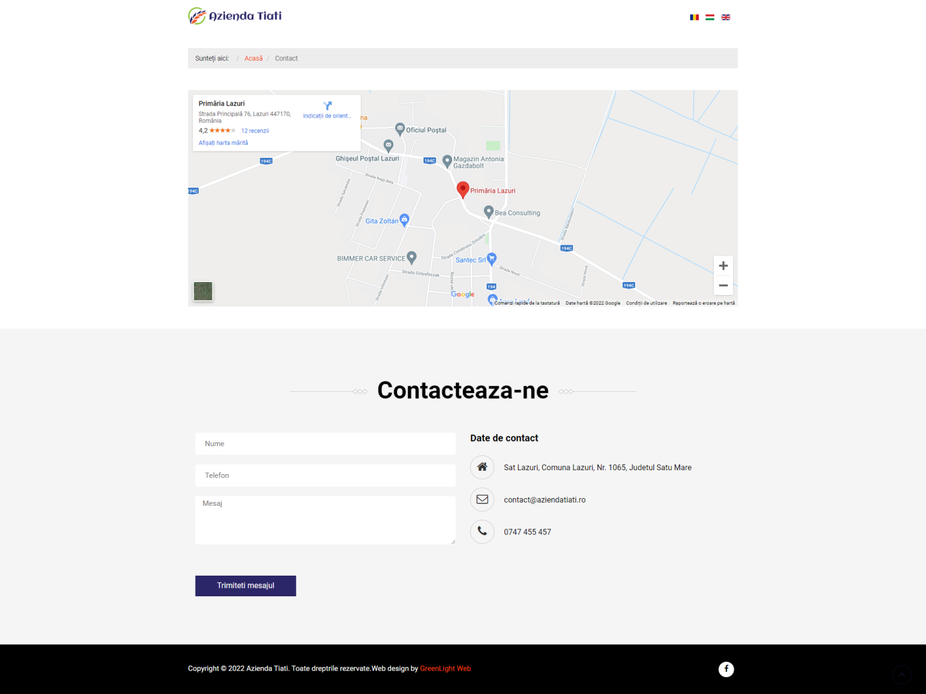

Subsolul paginii

|  |
| --- |
| Acest website a fost realizat în cadrul competiției ”Tekwill Junior Ambassadors” organizată de proiectul ”Tekwill în Fiecare Școală” și nu reflectă neapărat opinia proiectului. |
| Link Link  FACEBOOK INSTAGRAM |